с
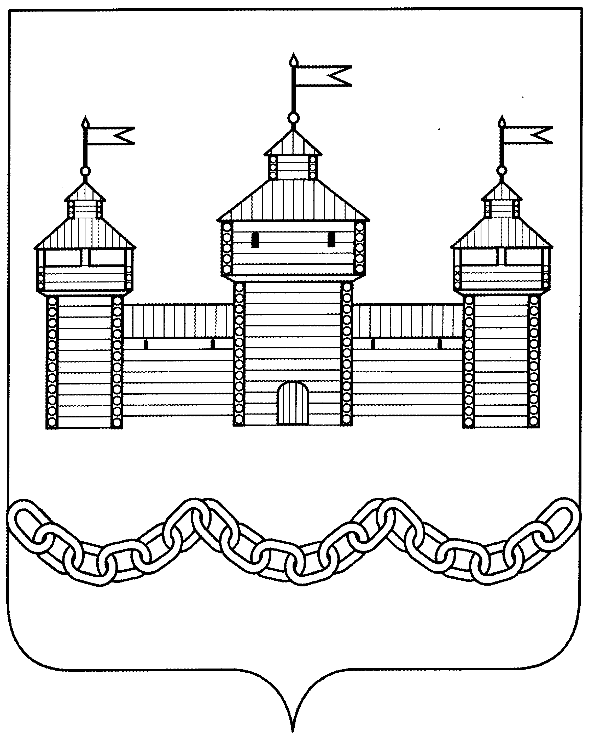

ПОСТАНОВЛЕНИЕ

АДМИНИСТРАЦИИ ДОБРОВСКОГО МУНИЦИПАЛЬНОГО РАЙОНА

с. Доброе

О внесении изменений в Порядок разработки,
формирования, реализации и проведения оценки
эффективности реализации муниципальных
программ Добровского района

На основании протеста прокуратуры Добровского района от 15.04.2020г. №65-2020 с требованием исключения из Порядка разработки, формирования, реализации и проведения оценки эффективности реализации муниципальных программ Добровского района (утвержденного постановлением администрации Добровского муниципального района от 19.11.2019г. №911) коррупциогенного фактора администрация Добровского муниципального района

ПОСТАНОВЛЯЕТ:

1. Внести в постановление администрации Добровского муниципального района от 19.11.2019г. №911 «Об утверждении Порядка разработки, формирования, реализации и проведения оценки эффективности реализации муниципальных программ Добровского района» следующие изменения:
1.1. в разделе III «Разработка и утверждение проекта муниципальной программы, внесение изменений в муниципальную программу»:
1.1.1 пункт 15.2 подраздела 1 изложить в следующей редакции:
«В течение двух рабочих дней после получения заключения от отдела финансов ответственный исполнитель направляет проект муниципальной программы в Контрольно-счетную комиссию Добровского муниципального района для проведения финансово-экономической экспертизы.»
1.1.2. подраздел 1 дополнить пунктом 15.3 следующего содержания:
«Ответственный исполнитель в течение двух рабочих дней после получения заключения от Контрольно-счетной комиссии готовит проект нормативного правового акта об утверждении муниципальной программы с учетом заключений отдела экономики и инвестиций, отдела финансов и Контрольно-счетной комиссии. Согласование и утверждение проекта нормативного правового акта об утверждении муниципальной программы осуществляется не позднее 15 октября года, предшествующего первому году реализации муниципальной программы.»;
1.1.3. пункт 16 подраздела 2 изложить в следующей редакции:
«Внесение изменений в муниципальной программу осуществляется в случаях, предусмотренных пунктом 16.1 настоящего Порядка.
Ответственный исполнитель обеспечивает разработку проекта изменений в муниципальной программу. В случае, если изменения касаются соисполнителей муниципальной программы, то соисполнители направляют ответственному исполнителю свои предложения по внесению изменений в муниципальную программу.
Ответственный исполнитель направляет проект изменений в муниципальную программу в отдел финансов и отдел экономики и инвестиций, которые в течение десяти рабочих дней со дня его получения готовят соответствующие заключения на внесение изменений в муниципальную программу.
Отдел экономики и инвестиций готовит заключение на проект изменений в муниципальную программу по вопросам, предусмотренным пунктом 14 настоящего Порядка.
Отдел финансов готовит заключение на проект изменений в муниципальную программу по вопросам, предусмотренным пунктом 15.1 настоящего Порядка.
После получения соответствующих заключений от отдела экономики и инвестиций и отдела финансов ответственный исполнитель направляет проект изменений в муниципальную программу в Контрольно-счетную комиссию, которая готовит заключение на проект изменений в муниципальную программу.
Ответственный исполнитель готовит проект нормативного правового акта о внесении изменений в муниципальную программу с учетом полученных заключений.
Внесение изменений в нормативный правовой акт администрации района об утверждении муниципальной программы путем изложения в новой редакции структурных элементов муниципальной программы (паспортов и разделов текстовых частей муниципальной программы и подпрограмм, а также приложений к муниципальной программе) не допускается, кроме случаев, предусмотренных пунктом 11 настоящего Порядка.»

2. Контроль за исполнением настоящего постановления возложить на заместителя главы администрации района Трубачеву Т.Б.

Глава администрации

Добровского

муниципального района А.А.Попов

Попова З.Н.
2-29-04

